FICHE TECHNIQUE 16
Utiliser le langage Python pour le traitement statistique de données
Énoncé
Le traitement statistique élémentaire de données avec le langage de programmation Python peut se réaliser avec la bibliothèque de fonctions mathématiques Numpy. À partir de séries de données stockées sous forme de listes, on peut réaliser des calculs statistiques simples comme celui d’une moyenne ou d’un écart type, etc.
Il est également possible de modéliser l’évolution d’un nuage de points par une fonction mathématique.
Technique
Calculer la moyenne et l’écart type d’une série de valeurs
- Calculer la moyenne d’une série de valeurs est une opération qui peut se réaliser en écrivant un programme ou en utilisant la fonction tableau.mean() de la bibliothèque Numpy, où tableau représente un tableau de valeurs que l’on peut obtenir à partir d’une liste avec la conversion suivante : tableau = numpy.array(liste).
- Pour calculer un écart type qui permet de quantifier la dispersion d’une série de mesures, on peut utiliser la fonction numpy.nanstd(). Pour utiliser d’autres fonctions statistiques de la bibliothèque Numpy, on peut se référer au site : http://www.python-simple.com/python-numpy-scipy/statistics-numpy.php
Indique le nombre de chiffres après la virgule
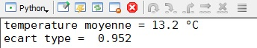

Modéliser l’évolution d’un nuage de points par une fonction mathématique
- Un nuage de points est caractérisé au minimum par deux listes associées aux deux coordonnées des points. On peut modéliser l’évolution d’une des coordonnées en fonction de l’autre par une fonction mathématique polynomiale y de degré n : y = a₀ + a₁x + a₂x² + … + a_{n}x^{n}, en utilisant la fonction numpy.polyfit(x,y,n) qui renvoie les valeurs des coefficients a_{n}.
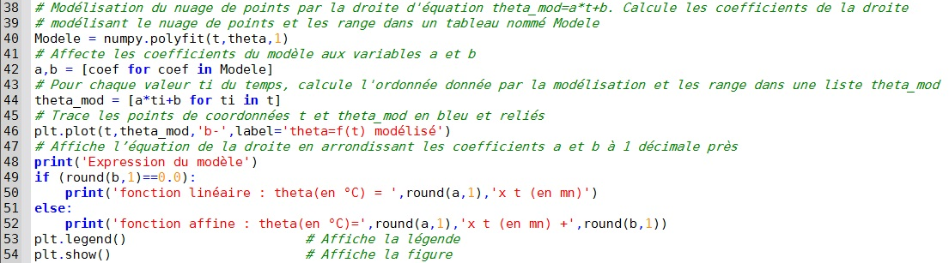
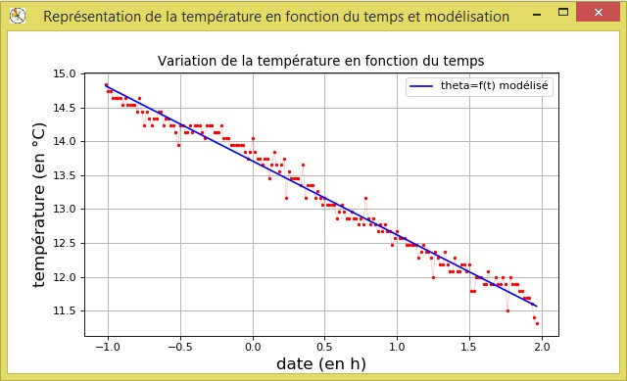
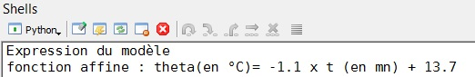
Pour s’entraîner
- À l’aide du fichier texte de données 01_04_19.txt disponible sur le site compagnon, écrire un programme Python pour déterminer la valeur moyenne de la température dans la nuit du 1er au 2 avril 2019, entre 23 h et 2 h, ce qui correspond aux données situées entre les lignes n° 17 (15 mn + 2 lignes d’en-tête du fichier) et n° 197 (180 + 15 + 2) du fichier texte de données.
- Compléter ensuite ce programme pour modéliser l’évolution de la température en fonction du temps sur la même plage horaire.

